ГОСУДАРСТВЕННОЕ АВТОНОМНОЕ ОБРАЗОВАТЕЛЬНО УЧРЕЖДЕНИЕ САРАТОВСКОЙ ОБЛАСТИ «ЛИЦЕЙ-ИНТЕРНАТ 64»

ПРОЕКТ
Лазертаг - новое веяние в формировании патриотизма

Над проектом работали:
Язина Наталья Андреевна, учитель биологии
Боярский Сергей Анатольевич, учитель
физической культуры
Попов Игорь Валентинович, учитель ОБЖ

г. Саратов
2020-2022г.

Содержание
Введение………………………………………………………………………………………….3
1. Лазертаг – что это?……………………………………………………………………………4
2. Реализация проекта………………………………………………………………………… ...5
2.1. Проведение первого турнира……………………………………………………………….6
2.1.1. Участники турнира ……………………………………………………………………….6
2.1.2. Правила проведения турнира…………………………………………………………….7
2.1.3. Тактическая игра………………………………………………………………………….8
2.1.4. Награждение………………………………………………………………………………9
2.1.5. Проведение игры………………………………………………………………………….9
2.2. Проведение второго турнира ……………………………………………………………..11
Итоги…………………………………………………………………………………………….12
Приложение …………………………………………………………………………………….13

Введение
Проект "Новое веяние в формировании патриотизма" направлен на формирование и развитие у молодежи чувства патриотизма, готовности к исполнению гражданского долга, воспитание чувства гордости к Родине.
Основная цель проекта - формирование и развитие в молодых людях чувства патриотизма, готовности к исполнению гражданского долга, воспитание чувства гордости к Родине у молодежи (возраст 13-17 лет) г. Саратова и Саратовской области, путем проведения теоретических и практических мероприятий военно-патриотической направленности в Государственном автономном общеобразовательном учреждении Саратовской области «Лицей-интернат 64».
Задачи:
- Создать условия для повышения количества школьников, участвующих в систематических спортивно-оздоровительных занятиях по спортивному лазертагу на территории Саратовской области.
- Повысить интерес детей школьного возраста и их родителей к спортивному лазертагу через популяризацию данного вида массового спорта как командно-игрового и семейного.
- Провести работу по популяризации лазертага среди обучающихся общеобразовательных учреждений Саратова.
- Повысить количество проводимых в Саратовской области соревнований по спортивному лазертагу, а также их массовости через пропаганду патриотизма и здорового образа жизни.
- Сформировать методическую базу для подготовки и повышения квалификации тренеров и инструкторов, занимающихся с детьми школьного возраста спортивным лазертагом.

- Лазертаг – что это?
Тем, кто когда-нибудь играл в пейнтбол, принцип игры будет понятен. Игроки делятся на две команды. Задача у каждой команды «перестрелять» своих соперников и не дать сделать то же самое со своей группой. Отличие заключается в оборудовании, которое используется при данной игре. В пейнтболе в качестве оружия используются «маркеры», а в качестве патронов шарики с краской, которые оставляют следы на одежде противника при попадании. В лазертаге вместо «маркеров» используется специальное оружие — «тагер», а вместо выстрелов безопасный ИК-сигнал. Никаких синяков, никаких травм, никаких споров «кто в кого попал»: все попадания, выстрелы, убийства и «смерти» обрабатывает электроника. Вот почему лазертаг считается игрой XXI века. Играя в него, вы нажимаете на спусковой крючок, оружие передает ИК-импульс на специальные датчики. Датчики закреплены на специальной повязке, которую игрок надевает на голову. Как только вы попадаете в соперника — датчики на голове вибрируют и вспыхивают ярким светом. При попадании игрок также слышит звуковой сигнал от оружия. А по вибрации датчиков он легко может определить, с какой стороны был произведен выстрел. В самом простом варианте игрокам для победы необходимо просто «убить» игроков противоположной команды. Существует и дополнительное оборудование для игры в лазертаг: сюда относятся различные контрольные точки, цифровые флаги, бомбы, гранаты, ножи.
При проведении игры в лазертаг необходимо соблюдать ряд правил. Правила разработаны в соответствии с международными стандартами. Лазертаг — командный вид спорта: две команды ведут игру на искусственно оборудованной ровной площадке, ограниченных размеров. Задача игры: команды, стартующие со своих баз, стремятся выполнить поставленные перед ними цели и задачи. Призовые очки команда получает за выполнение поставленной задачи (в зависимости от формата соревнования). Количество игроков в команде на игру может быть: три или пять человек, в зависимости от формата проведения соревнований.
Знание и понимание правил вида спорта «Лазертаг» является ответственностью игроков и всех участников любой из всех участвующих команд. Участие в соревнованиях является согласием с данными Правилами.
Формат игры в лазертаг может быть разным:
- «Захват контрольной точки»
- «Бой на схождение» - команда на команду
«Захват контрольной точки» - цель игры захватить и удерживать контрольную точку, в течении установленного времени, заявленного в регламенте мероприятия. Количество игрового времени устанавливается организаторами соревнования и может менять в зависимости от формата проведения турнира и игр.
«Бой на схождение» - цель игры за определенное время поразить максимальное количество игроков команды противника
Общие правила и система штрафов.
- Сокрытие одного или более датчиков рукой или любым материалом, мешающим прохождению лучей.
- Сокрытие одного или более датчиков поражения тагером
- Занятие позиций и движение в наклоне тела спиной по направлению к противнику или головой от противника
- Стрельба из положения лежа (головой от противника) с поднятыми ногами/коленями.
- Захват Контрольной Точки в наклоне головой от противника
- Постоянное сокрытие головы от противника за укрытием без сокрытия тела.
- Использование игроков своей команды (команды противника) для сокрытия датчиков повязки
- Реализация проекта
В течение 2020-2022 года реализуется проект проведения турниров по лазертагу. В 2020 году была проведена следующая работа: изучены теоретические основы по игре в лазертаг, массовое привлечение обучающихся в секцию по лазертагу, подготовка команд к соревнованиям (систематические тренировки), организация внутришкольных турниров. В 2021 году состоялся первый турнир по лазертагу, посвященный дню ВВ МВД России на базе ГАОУ СО «Лицей-интернат 64» при поддержке ГБУ ДО «Региональный центр допризывной подготовки молодёжи к военной службе и военно-патриотического воспитания Саратовской области» и Саратовского регионального отделения ВОО «Федерация Лазертага России», МООПНС «СНД Боевое Братство», Министерства образования Саратовской области, комитета по образованию администрации муниципального образования «Город Саратов», лазертаг-клубов «Рубеж» и «Беркут», а также ветеранов Внутренних войск России.
Цели турнира:
- формирование гражданственности и патриотизма у молодых людей;
- пропаганда здорового образа жизни;
- повышение престижа военной службы у подрастающего поколения.

  - Проведение первого турнира
Региональный урнир проводился в три этапа - 22 и 23 марта 2021 года. Первый (отборочный) этап состоит из двух туров (отборочный и утешительный). По итогам первого этапа определяются команды - участники второго этапа. Первый этап проводился 22 марта 2021 года. Второй (основной) этап проводился по олимпийской системе.
По итогам основного этапа определяются не менее 4 команд-финалистов турнира.
Второй этап проводился 23 марта 2021 года.
Третий (финальный) этап проводится среди команд-финалистов с целью определения победителя и призёров турнира. Финальный этап проводился 23 марта 2021 года.
    - Участники турнира
Команды формируются из числа учащихся общеобразовательных учреждений и студентов учреждений среднего профессионального образования, расположенных на территории муниципального образования «Город Саратов». По решению Организаторов к участию в турнире могут быть допущены команды образовательных организаций, расположенных на территории Саратовской области.
Возраст участников: 13-17 лет. По решению Организаторов к участию в турнире могут быть допущены участники младшей возрастной категории, как в составе отдельных команд (полный состав из 5 человек), так и в качестве отдельных игроков в составе старших команд (частично - от 1 до 4 человек).
Состав команд - 5 человек. В каждой команде назначаются командир и заместитель (товарищ) командира. Сопровождает команду инструктор (ответственный), который в состав команды не входит.
Команды могут формироваться различными способами: от одного класса (группы) одного образовательного учреждения, от различных классов (групп) одного образовательного учреждения (сборная команда ОУ), от различных образовательных учреждений района (сборная команда района) или по иным критериям по согласованию с Организаторами турнира.
Возможно выставление «дубля» (второго состава). Сопровождать основной и второй («дубль») составы может один инструктор (ответственный).
Для участия в турнире в оргкомитет представляются следующие документы:
- Именная заявка в 2-х экземплярах согласно форме (приложение 1). Заявка заверяется руководителем образовательного учреждения и врачом на допуск к соревнованиям каждого участника. Запрещается изменять установленную форму заявки.
- Документы, удостоверяющие личность участников (паспорт, справка из образовательного учреждения, удостоверение кадета и т.п.).

    - Правила проведения турнира
Соревнования турнира командные, проводятся по Правилам спортивного лазертага (ВОО «Федерация Лазертага России»).
Организаторы (судьи соревнований) обращают внимание на:
Внешний вид:
- строевая подготовка и дисциплина;
- форма одежды (по сезону и в соответствии с правилами безопасности), приветствуются отличительные знаки (эмблемы, шевроны и т.п. ОУ, клубов и т.д.);
- аккуратность прически, ее соответствие требованиям гигиены;
- опрятность.
- Командную и личную дисциплину:
- команды передвигаются по территории, как правило, строем, в сопровождении инструктора;
- командир (заместитель) должен знать местонахождение каждого бойца (участника) команды;
- командир и инструктор (сопровождающий) несут ответственность за поведение бойцов (членов команды);
- команды находятся в специально назначенных местах (аудиториях). На бои команды выходят по приглашения судейской команды (требования санитарно-эпидемиологической ситуации).
За нарушение дисциплины, недостойное поведение, совершение проступка даже одним бойцом отстраняется от турнира вся команда. Решение об этом может принять любой судья (Организатор) турнира.

2.1.3. Тактическая игра
Общие положения:
Используется безопасное оборудование LaserWar (Лазервар). Оценка результата производится по двум критериям – выполнение задания и затраченное время.
Командное первенство определяется по наибольшей сумме очков, набранных всеми участниками команды.
При равенстве набранных очков у нескольких команд, преимущество получает команда, имеющая лучший результат в тактической игре.
По усмотрению судейской коллегии и организаторов соревнований может быть определен лучший спортсмен (боец) в отдельной категории соревнований.
Сценарий игры, реализуемый на Турнире:
«Захват контрольной точки».
Команда располагается на своей «базе». «Базы» команд-соперников располагаются на противоположных сторонах игрового поля. На «базе» команды находятся «аптечки».
«Контрольная точка» располагается в центре игрового поля, в центральном круге.
Команды в процессе боя передвигаются только по своей половине поля, в центральном круге игрок может находиться только для «захвата» «контрольной точки». В остальных случаях игрок обязан покинуть центральный круг.
Экипировка игроков:
Игроки выступают в удобной, не стесняющей движение, одежде и обуви. Приветствуется командная форма единого образца.
Одежда: спортивный костюм (спортивная пара - футболка и брюки) или форменная одежда (фирменная командная или «милитари»).
Обувь: Спортивная обувь со светлой подошвой, не оставляющей следов на напольном покрытии спортивного зала. Категорически запрещается использование армейских ботинок (с высоким берцем или
аналогичных), а также иной уличной обуви, не предназначенных для спортивных залов.
Головной убор: Бандана, косынка, гигиеническая повязка или аналогичные им головные уборы. Допускается использование х/б шапок, на усмотрение организаторов. При использовании капюшонов игроки предупреждаются об ответственности при устранении возможных неудобств и помех.
Используемые головной убор и одежда не должны закрывать датчики поражения игрока.
2.1.4. Награждение
Команды-участники по итогам турнира награждаются:
- победитель – кубок и диплом за 1 место;
- призеры – медали и дипломы за 2 и 3 место;
- участники – сертификаты. (Приложение Фото 3.);
Организаторы турнира вправе устанавливать дополнительные призы для участников.
Оценка результата команды в тактической игре производится по двум критериям – выполнение задания и затраченное время.

2.1.5. Проведение игры
22 марта 2021 года во время проведения Открытия турнира состоялась жеребьевка среди команд-участников:
- команда (юноши) ГАОУ СО «Лицей-интернат 64» «Спектр»
(Приложение Фото 1.);;
- сборная (девушки) ГАОУ СО «Лицей-интернат 64» «Аврора»
(Приложение Фото 2.);;
- сборная ДДТ (МУДО «Дом детского творчества» г. Саратова) «Рыси»;
- команда МАОУ «Лицей №37» «Будущий воин»;
- команда МОУ «Лицей №2» «Ратоборец» (Приложение Фото 4.);
- команда ЮДП МОУ «Гимназия №7» «Медведи»;
- команда ОТГ «Десант» МОУ «СОШ №43», казачьи кадеты;
- команда лицея «Солярис», ЮнАрмия;
- сборная «Пламя» Центра допризывной подготовки, ЮнАрмия;
- сборная МБОУ «СОШ №16» «Беркут».
По результатам жеребьевки были определены команды соперников:
«Спектр» | «Солярис»
«Будущий воин» | «Медведи»
«Ратоборец» | «Пламя»
«Беркут» | «Рыси»
«Аврора» | «Рыси»
Команда «МОУ СОШ №43» была заявлена в турнире, но не смогла принять участие, в связи с чем им было засчитано техническое поражение.
По итогам первого дня турнира выбыла команда «Будущий воин» МАОУ «Лицей 37», остальные команды прошли во второй тур.
Второй тур состоялся 23 марта 2021 года. По итогам первой игры и разбалловки была составлена таблица соперников:
«Беркут» | «Ратоборец»
«Аврора» | «Пламя»
«Спектр» | «Медведи»
«Рыси» | «Солярис»

В ходе проведенного тура выбыли команды «Беркут», «Пламя», «Медведи», «Солярис» и были определены следующие соперники в борьбе за 1-е,2-е и 3-е места:
«Рыси» | «Аврора»
«Ратоборец» | «Спектр»

С поражением и наименьшим количеством баллов 3-е место занимают две команды: «Рыси» и «Ратоборец». За первое место поборолись две команды ГАОУ СО «Лицей-интернат 64» «Аврора» и «Спектр». Команде юношей «Спектр» удалось одержать победу и занять 1-е место.

  - Проведение второго турнира
Второй турнир проводился в 2022 учебном году 27 марта на базе ГАОУ СО «Лицей-интернат 64». Данный турнир носит уже межрегиональный характер, так как участие приняли команды из Воронежской области. Турнир проводился по тем же правилам (п. 2.1.2.), что и в прошлом году.
Результаты межрегионального турнира приведены в таблице:
№ п/п | Команды | 1 | 2 | 3 | 4 | 5 | Кол-во очков | Место
1 | ЛИ 64 (Саратовская область) |  | 3:0  2:1 | 3:0  3:0 | 0:3  1:2 | 3:0  2:1 | 17 | II
2 | ДДТ (Саратовская область) | 0:3  1:2 |  | 3:0  3:0 | 3:0  0:3 | 1:2  1:2 | 12 | III
3 | Анаконда (Саратовская область | 0:3  0:3 | 0:3  0:3 |  | 0:3  0:3 | 0:3  0:3 | 0 | V
4 | Лазгард (Воронежская область) | 3:0  2:1 | 0:3  3:0 | 3:0  3:0 |  | 3:0  3:0 | 20 | I
5 | Уроган (Воронежская область) | 0:3  1:2 | 2:1  2:1 | 3:0  3:0 | 0:3  0:3 |  | 11 | IV

С поражением и наименьшим количеством баллов 3-е место занимает команда «ДДТ» (Саратовская область), 2-е место занимает команда «ЛИ 64» (Саратовская область), 1-е место занимает команда «Лазгард» (Воронежская облась).

Итоги
Формирование патриотизма и популяризация здорового образа жизни через проведение игр и турниров по спортивному лазертагу является новым веянием в системе общего образования и спортивной деятельности XXI века. Дети заинтересованы в данном виде спорта. К данному проекту прилагается фото- и видеоматериал, ссылка указана в приложении к проекту.

Приложение
лазертаг — Яндекс.Диск (yandex.ru)
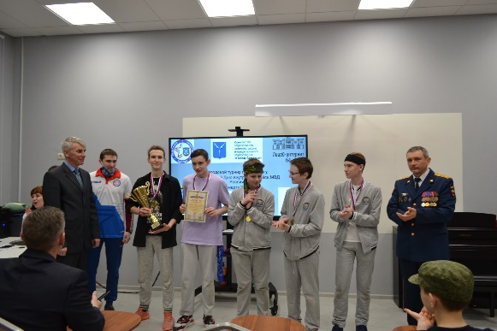
Фото 1.
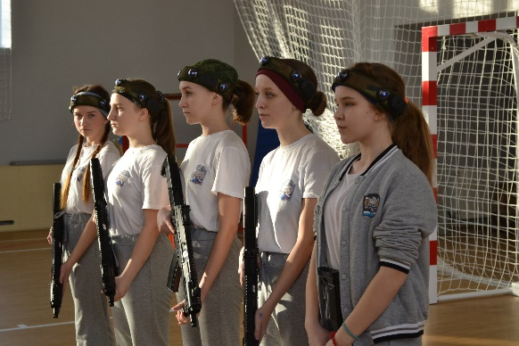
Фото 2.
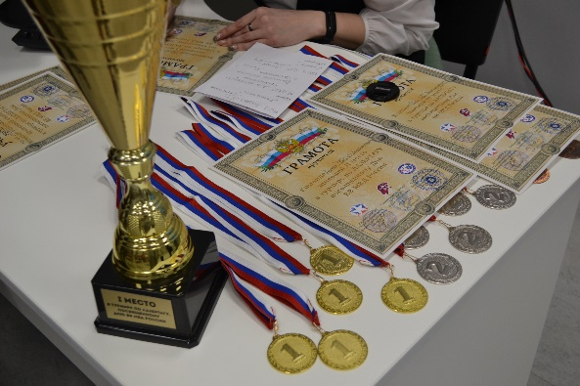
Фото 3.
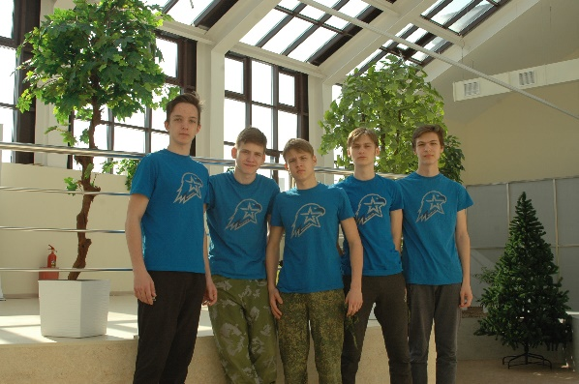
Фото 4.

